2014 EKİM  Kurumlar Vergisi  Faal Mükellef Sayıları | 10 Kasım 2014

Ekim 2014 kurumlar vergisi faal mükellef sayıları Gelir İdaresi Başkanlığı tarafından 10 Kasım tarihinde açıklandı.
Ekim 2014’de Türkiye genelinde kurumlar vergisi faal mükellefi sayısı 673 bin 423 kişiye ulaştı. Kurumlar vergisi faal mükellef sayısında Türkiye genelinde bir önceki yılın aynı dönemine göre yüzde 2’lik bir artış yaşandı.
Grafik 1. Türkiye Geneli Kurumlar Vergisi Faal Mükellef Sayısı (Ekim; 2014 - 2013)

Grafik 2. Kurumlar Vergisi Faal Mükellef Sayılarının İllere Göre Dağılımı (Ekim; 2014)
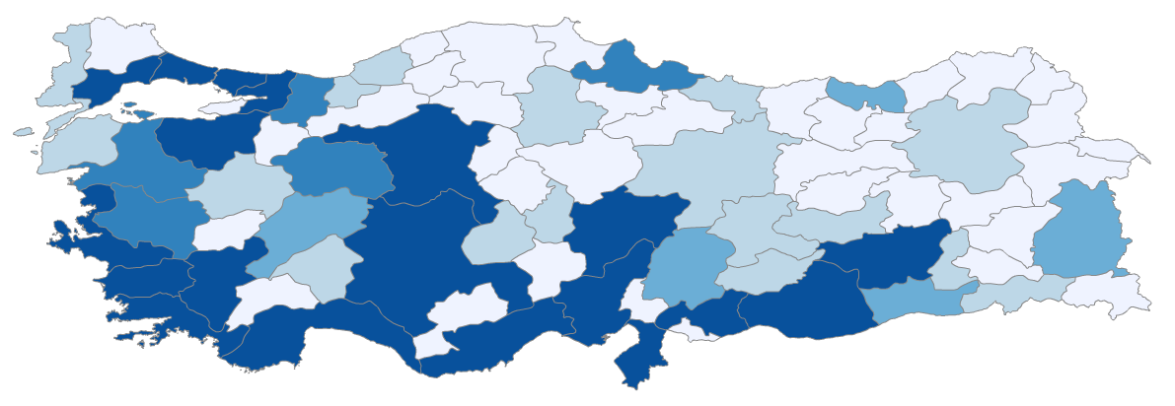
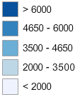
İl bazında değerlendirildiğinde Ekim 2014’te kurumlar vergisi faal mükellef sayısı en fazla olan il yaklaşık 250 bin mükellef ile İstanbul oldu. İstanbul’u 75 bin’le Ankara, 44 binle İzmir ve 25 binle Antalya takip etti.
Grafik 3. Kurumlar Vergisi Faal Mükellef Sayısı En Fazla Olan 10 İl (Ekim; 2014)

Ekim 2014’te kurumlar vergisi faal mükellef sayısı en az olan il ise 221 mükellef ile Ardahan oldu. Ardahan’ı 249 mükellef ile Bayburt, 256 mükellef ile Tunceli ve 433 mükellef ile Kilis takip etti.
Grafik 4. Kurumlar Vergisi Faal Mükellef Sayısı En Az Olan10 İl (Ekim; 2014)

